深度学习第三次作业——生成唐诗
2351280袁立勋
一、解释模型
1.1 RNN
RNN的核心在于其循环单元。在每个时间步t，网络不仅接收当前输入x_t，还会接收上一个时间步的隐藏状态h_{t-1}，共同计算当前时间步的输出y_t和新的隐藏状态h_t。其基本公式为：
$$h_{t}=f\left(W_{xh}*x_{t}+W_{hh}*h_{t-1}+b_{h}\right)$$
$$y_{t}=g\left(W_{hy}*h_{t}+b_{y}\right)$$
其中，f和g是激活函数（如 tanh, softmax）。
然而，标准RNN存在梯度消失/爆炸问题，在训练长序列时难以学习到序列早期的长期依赖关系。
1.2 LSTM
LSTM是RNN的一种改进结构，专门设计用于解决长期依赖问题。它在循环单元中引入了“门控”机制，通过三个门（输入门、遗忘门、输出门）和一个细胞状态来精细控制信息的留存与遗忘。
遗忘门 (f_t)：决定从细胞状态 C_{t-1}中丢弃哪些信息。
输入门 (i_t)：决定将哪些新信息存入细胞状态 C_t。
细胞状态 (C_t)：保存长期记忆，是信息传递的主线。
输出门 (o_t)：基于细胞状态，决定当前隐藏状态 h_t的输出。
通过这些门的协作，LSTM能够有选择地让信息通过，有效缓解了梯度消失问题，使其在长文本生成、机器翻译等任务上表现出色。
在本次实验的代码中，rnn.py文件中的 RNN_model类定义的正是两层LSTM网络 (self.rnn_lstm = nn.LSTM(...))。
1.3 GRU
GRU是LSTM的一个变体，旨在简化结构，提高计算效率。它将LSTM的遗忘门和输入门合并为一个单一的“更新门”，并合并了细胞状态和隐藏状态。虽然参数更少，训练更快，但在处理某些非常长的序列时，其性能可能略逊于LSTM。
更新门 (z_t)：控制上一时刻状态保留到当前时刻的程度。
重置门 (r_t)：控制忽略上一时刻状态信息的程度。
本实验选择LSTM作为生成模型的核心，是在模型捕获长期依赖的能力（优于RNN和GRU）和结构复杂性之间取得的一个平衡，非常适合像古诗这样具有严格格式和深远意境的序列生成任务。
二、诗歌生成过程
整个诗歌生成流程可分为三个阶段：数据预处理、模型训练、诗歌生成。
2.1 数据预处理
该部分依赖main.py中的 process_poems1函数实现。
1. 数据读取与清洗
从 poems.txt文件中逐行读取诗歌，它对正文进行清洗，去除空格，并过滤掉包含特殊符号（_、括号、书名号等）或长度不合理（小于5或大于80字符）的诗句，以确保数据质量。
2. 添加起止符
为每首处理后的诗歌在开头添加起始符 ‘G’，在结尾添加结束符 ‘E’。这两个特殊标记将在训练和生成阶段作为序列的开始和结束信号。
3. 构建词典
将所有诗歌中的字符展开，统计字频，并按频率从高到低排序。将排序后的字符列表映射为一个整数索引字典 word_int_map（字 -> ID）及其反向字典的原型 words（ID -> 字）。
4. 向量化
将每首诗歌（字符串）根据 word_int_map转换为对应的整数ID列表 poems_vector，供模型读取。
2.2 模型定义与训练
该部分依赖rnn.py与 main.py中的 run_training函数实现。
1. 模型架构 (rnn.py)
词嵌入层 (word_embedding)
将输入字符的ID（高维离散的one-hot向量的稀疏表示）转换为低维、稠密的向量表示。这一步能让语义相近的字在向量空间中也更接近。本实验设置嵌入维度为100。
LSTM层 (RNN_model中的 self.rnn_lstm)
这是模型的核心。它接收词嵌入序列，并在时间步之间传递隐藏状态。代码定义了一个2层、隐藏层维度为128的LSTM网络 (num_layers=2, lstm_hidden_dim=128)。深层LSTM能学习到更复杂的序列特征。
全连接层与Softmax (self.fc与 self.softmax)
将LSTM最后一个时间步的输出（维度128）映射到整个词典大小 (vocab_len) 的向量上，并通过 LogSoftmax 计算每个字作为下一个字出现的概率分布。
2. 训练流程 (main.py: run_training)
批生成 (generate_batch)
将向量化的诗歌数据 poems_vector切分成多个批次 (BATCH_SIZE=100)。对于每批输入数据 x_data，其对应的目标标签 y_data是 x_data向右移动一位的结果（例如，输入“床前明月光”，则期望输出“前明月光光”的最后一个“光”是padding，实践中常用序列自身最后一个词，但此代码逻辑可优化），这是一种标准的自回归训练方式，让模型学习根据前文预测下一个字。
前向与反向传播
将批次数据输入模型，得到预测分布，用负对数似然损失函数 (NLLLoss) 计算预测分布与真实标签之间的损失，然后执行反向传播和优化器 (RMSprop) 更新，以最小化损失。梯度裁剪 (clip_grad_norm_) 用于防止梯度爆炸。
2.3 诗歌生成
初始化
加载训练好的模型参数 (torch.load(‘./poem_generator_rnn’)) 和相同的词典。用户指定一个起始汉字 (begin_word)。
循环生成
  - 将当前已生成的字符串 poem转换为整数ID序列 input。
  - 将 input输入到推理模式下的模型 (is_test=True)。在此模式下，RNN_model.forward函数只返回最后一个时间步的预测分布。
  - 通过 to_word函数，从预测分布中选取概率最高的字的ID，并根据词典反向查找出该汉字。
  - 将生成的汉字追加到 poem中。
  - 重复步骤1-4，直到生成的字符是结束符 ‘E’​ 或诗歌长度超过预设值（如30）​ 时终止循环。
格式化输出
pretty_print_poem函数负责从生成的字符串中去除起止符 ‘G’和 ‘E’，并按句号进行分行，使输出更像一首诗。
三、生成诗歌
运行main.py文件，进行训练，训练过程和结果如下：
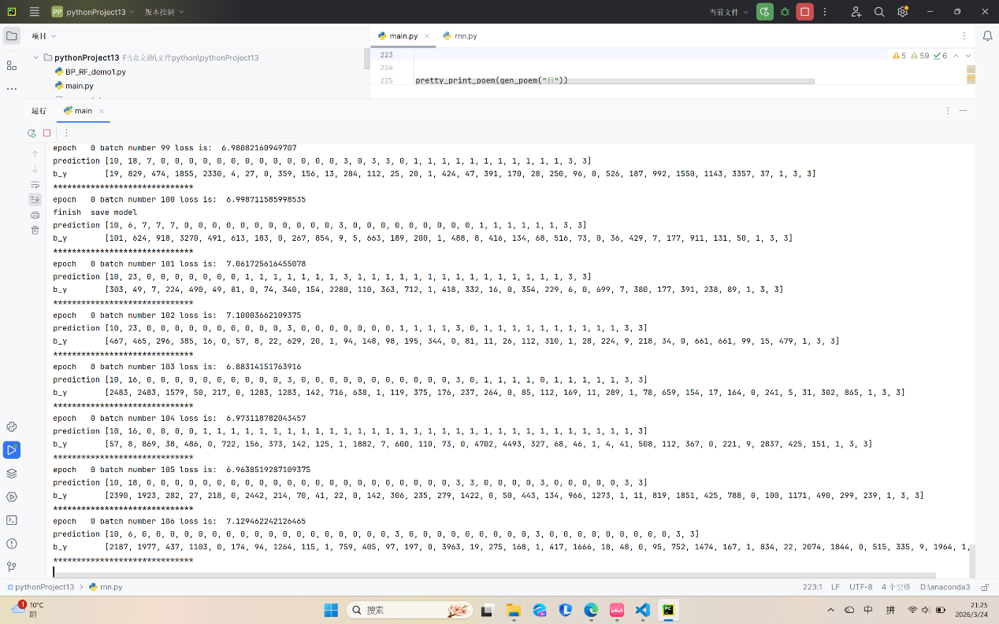
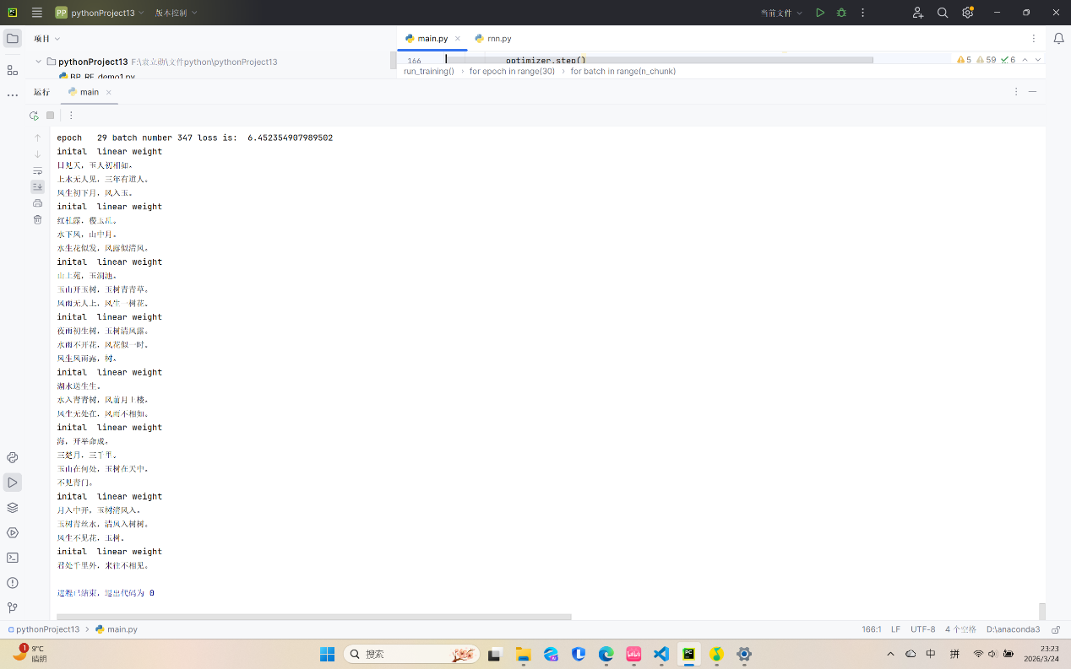
由上面的模型输出结果，可以看到模型能够成功输出生成的唐诗。
四、实验总结
在自然语言处理（NLP）中，循环神经网络（Recurrent Neural Network, RNN）是一类专门用于处理序列数据的神经网络。传统的前馈神经网络假设输入之间相互独立，但序列数据（如诗歌、语言、时间序列）的前后元素具有强关联性。RNN通过其内部循环结构，使网络能够保留对先前信息的“记忆”，从而更好地处理此类数据。
本次实验成功实现了一个基于LSTM的自动古诗生成模型，生成了以“日”、“红”、“山”等首字开始的诗歌。通过实验，可以得出以下总结与思考。
模型有效性：LSTM模型能够有效学习古诗的用词、平仄（在训练数据隐含）、句式和意境。从生成结果看，大部分诗句在字面形式和意境营造上都符合古诗的特征，能够做到押韵、对仗，并能围绕起始字展开连贯的意象。
关键技术点：
- 序列到序列的建模：通过将诗歌视为字符序列，并将训练目标设为“下一个字符预测”，模型成功地学会了语言的概率分布和诗歌的生成规律。
- LSTM的关键作用：LSTM的门控机制使其能够记住如“春”、“夜”等开篇意象，并在后续生成中保持主题一致性，这是完成一首完整诗歌的关键。
- 起止符的应用：起始符 ‘G’和结束符 ‘E’的引入，清晰地定义了生成过程的边界，是序列生成任务的常见且有效的技巧。
局限性与改进方向：
- 创新性不足：模型本质上是在“模仿”和“记忆”训练数据 (poems.txt) 中的诗句。生成的诗歌虽然通顺，但常常是训练数据中现有诗句的重新组合或“缝合”，缺乏真正的创造性。例如，生成结果中可能出现与经典诗句高度重合的句子。
- 可控性弱：目前只能控制诗歌的首字。一个更完善的系统应能控制诗歌的主题、情感、体裁（五言/七言）​ 等。
改进思路：
- 使用更先进的模型：可以尝试使用Transformer（如GPT系列）模型，其自注意力机制能更好地捕捉全局依赖关系。
- 引入条件控制：在模型输入中加入表征主题、情感等信息的条件向量，实现可控文本生成。
- 优化训练策略：采用强化学习策略，引入诗歌押韵、平仄、对仗等奖励函数，引导模型生成在形式与内容上都更优的诗歌。
- 完善数据与预处理：使用更大规模、更高质量的诗集，并在预处理时明确区分标题、作者、正文，甚至可以考虑将平仄信息作为特征输入。

